辽 宁 大 学 信息 学 院 实 验 报 告

实验题目： | 全加器实验
专业班级： | 19级计算机计算机科学与技术4班
学 号： | 191491603
姓 名： | 曹宇宸
实验时间： | 2021年 5 月 15 日

实验一 全加器实验
- 实验目的及原理
  - 熟悉“多思计算机组成原理网络虚拟实验系统”的使用方法
  - 掌握全加器的逻辑结构和电路实现方法
- 实验要求
  - 做好实验预习，复习全加器的原理，掌握实验元器件的功能特性
  - 按照实验内容与步骤的要求，独立思考，认真仔细地完成实验
  - 完成实验报告
- 实验原理
一位二进制加法器有三个输入量：两个二进制数字A_{i}、B_{i}和一个低位的进位信号C_{i}，这三个值相加产生一个和输出S_{i}以及一个向高位的进位输出C_{i+1}，这种加法单元称全加器，其逻辑方程如下：
$$S_{i}= A_{i}⊕B_{i}⊕C_{i}$$
$$C_{i+1}= A_{i}B_{i}+B_{i}C_{i}+C_{i}A_{i}$$
- 实验内容及步骤
  - 运行虚拟实验系统，从左边的实验设备列表选取所需组件拖到工作区中，按照下图所示搭建实验电路。
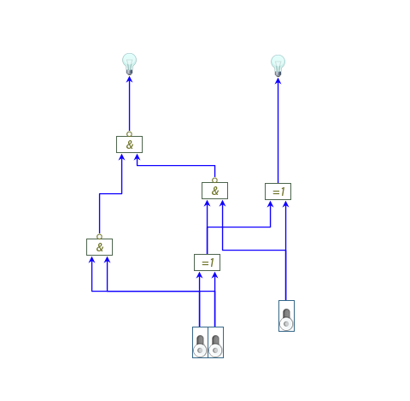

  - 打开电源开关，按照下表中的输入信号设置数据开关，根据显示在指示灯上的运算结果填写表中的值。
输入 |  |  | 输出
A_{i} | B_{i} | C_{i} | S_{i} | C_{i+1}
0 | 0 | 0 | 0 | 0
0 | 0 | 1 | 1 | 0
0 | 1 | 0 | 1 | 0
0 | 1 | 1 | 0 | 1
1 | 0 | 0 | 1 | 0
1 | 0 | 1 | 0 | 1
1 | 1 | 0 | 0 | 1
1 | 1 | 1 | 1 | 1
- 实验总结
本次实验了解了全加器的原理和构成，实现了一位二进制加法器的实现，为以后的实验打下基础。

